Kính thưa quí bạn
Hôm nay xin gởi các bạn vài chuyện không “đời thường” mấy
1. Nguy cơ mắc bệnh tâm thần phân liệt tăng gấp đôi ở những người nuôi mèo.
2. Anh Vũ Xuân Hoài và Trần Trọng Phu góp ý về chuyện đổ xăng. HCD chỉ “mánh” nhỏ khi smog check.
3. Anh Chuan Chan, Vũ Xuân Hoài, Huỳnh Thiện Năng giải thích về câu hỏi S.A.T sai nổi tiếng năm 1982.
4. Câu đố vui và lời giải.
HCD 19-Mar-2024
Nếu các bạn không thấy hình chỉ thấy cái khung trống không hình, thì nên dọc Microsoft Word attached.

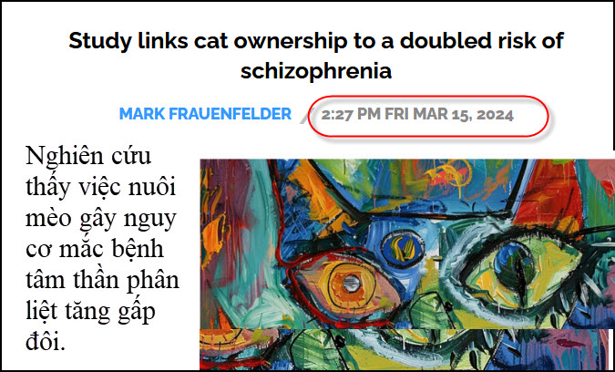
Nguồn tin và chi tiết: https://boingboing.net/2024/03/15/study-links-cat-ownership-to-a-doubled-risk-of-schizophrenia.html
HCD tóm tắt bản tin:
Nghiên cứu thây việc nuôi mèo có nguy cơ mắc bệnh tâm thần phân liệt (schizophrenia) tăng gấp đôi
Nguy cơ mắc bệnh tâm thần phân liệt ở mèo
Một nghiên cứu gần đây cho thấy rằng việc nuôi một con mèo có thể làm tăng gấp đôi nguy cơ phát triển các rối loạn liên quan đến tâm thần phân liệt. Nghiên cứu được công bố trên Bản tin tâm thần phân liệt, đã phân tích dữ liệu từ hơn 100 ấn phẩm kéo dài bốn thập kỷ và tìm thấy mối liên hệ giữa việc nuôi mèo và bệnh tâm thần.

Theo nghiên cứu, những người nuôi mèo trước 25 tuổi có nguy cơ mắc chứng rối loạn liên quan đến tâm thần phân liệt cao hơn khoảng 2,3 lần so với những người không nuôi mèo trong nhà. Các nhà nghiên cứu viết: “Chúng tôi đã tìm thấy mối liên hệ giữa việc nuôi mèo được và tỷ lệ mắc các rối loạn liên quan đến tâm thần phân liệt ngày càng tăng”.

Thủ phạm dường như là Toxoplasma gondii, một loại ký sinh trùng thường có trong con mèo có thể lây nhiễm sang người Toxoplasma gondii hình thành các u nang trong não và trước đây được cho là có liên quan đến những thay đổi về thần kinh và các vấn đề về sức khỏe tâm thần.
Tuy nhiên, nghiên cứu này không chứng minh rằng việc nuôi mèo trực tiếp gây ra bệnh tâm thần phân liệt. Bệnh tâm thần phân liệt rất phức tạp và rất nhiều thứ khác nhau có thể ảnh hưởng đến việc bạn có phát triển bệnh hay không. Các nhà nghiên cứu chỉ nói rằng việc nuôi một con mèo có thể là một trong nhiều điều có thể làm tăng nguy cơ mắc bệnh.
HCD: Thấy tin nói như vậy thì tôi cho các bạn hay để “tham khảo” hay né tránh chăng. Tôi không rành.
Lúc tôi còn nhỏ xíu, má tôi không cho tôi nuôi con gì hết, mà tôi nói con nuôi con chó, con mèo, con chim, con cá… thì con bị dính tình cảm với chúng, không nên “cưu mang”.
Do đó sau nầy khi lớn lên thì tôi cũng nuôi … nhưng nuôi ong. Mỗi thùng ong có cà mấy ngàn con nên tôi không bị dính tình cảm từng “cá nhân” như nươi chó hay mèo.

-----------
From: Hoai Vu <hoai.hvu@
Sent: Monday, March 18, 2024 9:49 CH
Subject: Đổ xăng đầy tràn có hại gì?

Kính thưa anh Đẳng,

Hôm nay đọc email của QVĐ thấy ông Trần Trọng Phu nói về chuyện đổ đầy tràn bình xăng có thể làm hỏng hệ thống evaporative emission control (EVAP system) trong những xe chạy bằng xăng. Chuyện này đúng, nhưng nếu chỉ có hệ thống EVAP bị hỏng mà không có gì khác nữa thì chiếc xe vẫn có thể pass smog check ở California nếu mình biết kẽ hở (loophole) trong luật liên quan đến smog check ở California. Tính em hay táy máy, thỉnh thoảng xe bị hỏng không nặng nề gì lắm thì em vẫn sửa lấy. Có khi xe bị hỏng, và mình biết mười mươi là bệnh gì, nhưng nếu nhiều công quá thì cũng phải đem ra thợ. Có lần xe bị hỏng hệ thống điện, đang chạy ngon lành bỗng dưng chết máy, nằm đường! Bệnh như ma trơi, lúc bị lúc không. Lái xe đến thợ thì cái bệnh phải gió lại không xuất hiện. Lái từ shop về gần đến nhà thì lại nằm đường. Chờ máy nguội thì bệnh lại hết, đề máy nổ chạy về đến nhà. Mấy anh thợ cũng tảng thần luôn, chịu bó tay. Tức quá, em bỏ kỳ weekend táy máy một lúc cũng tìm ra. Bởi vậy nên em có chút kinh nghiệm trong việc sửa xe.

Trước hết là ta nói về OBD2 (On-Board Diagnostics, 2nd generation) trong các xe dùng xăng được chế tạo từ năm 2000 trở về sau. Khi làm smog check cho những xe trước năm 2000 thì thợ phải cho xe lên dynamometer chạy rồi đo emission từ ống khói trong những điều kiện khác nhau. Xe từ 2000 trở về sau thì engine computer làm chuyện đó, mấy anh thợ chỉ cần làm vài cái visual checks xem xe có bị "phù phép" gì hay không. Nếu không có "phù phép" gì thì họ lắp một cái OBD2 scanner vào một cái connector đâu đó dưới tay lái để đọc các dữ kiện mà engine computer đưa ra. Những dữ kiện đó được thu xếp thành 11 cái mà họ gọi là "status monitor", như sau

1) Misfire
2) Fuel System
3) Comprehensive Components (CCM)

Ba cái monitor bên trên được gọi là "continuous monitors" bởi vì hễ đề máy nổ là engine computer bắt đầu tính toán để theo dõi hiệu năng của máy. Tám cái monitors còn lại được xếp vào loại "non-continuous monitors" bởi vì engine computer chỉ làm những con tính này khi máy đang hoạt động trong những điều kiện nhất định nào đó (thí dụ như xe phải chạy ở vận tốc đều trên 25 mph, coolant phải ở operating temperature, ...)

4) EGR System
5) O2 Sensors
6) Catalyst
7) Evaporative System (EVAP)
8) O2 Sensor Heater
9) Secondary air
10) Heated Catalyst
11) A/C syste

EVAP monitor thường chỉ được engine computer tính toán khi bình xăng đầy hơn 1/4 và ít hơn 3/4 capacity (hai mức xăng này đôi khi có thay đổi chút ít tùy manufacturers). Mỗi khi chúng ta thay bình điện, hoặc khi sửa xe xong các anh thợ reset các DTC codes trong máy, là engineer computer phải "làm lại cuộc đời từ con số không," tức là các monitors được đưa về trạng thái "not ready." Khi ta lái xe thì engine computer lại bắt đầu tính toán các "monitors." Khi nào các monitor hội tụ (converge), tức là không thay đổi ngoài engine specifications thì engine computer đổi các monitors từ "not ready" sang "ready." Khi nào tất cả các monitors đều ready thì người ta nói là chiếc xe đã được lái qua một "drive cycle."

Luật California bắt buộc, ngoại trừ EVAP monitor thì không tính, tất cả các monitors còn lại phải "ready" để pass smog check. Nói như vậy có nghĩa là nếu đèn "Check Engine" không bật lên và tất cả các monitors khác ngoại trừ EVAP đều "ready" cả thì xe sẽ pass smog check. Vậy thì cái loophole đó nó như thế này. Nếu đèn "Check Engine" bật lên chỉ vì hệ thống EVAP bị hỏng thì trước tiên là đổ đầy bình xăng. Sau đó ta dùng OBD2 scanner mà clear cái code đó đi. Sau đó cứ chạy xe như bình thường để cho engine computer tính toán các status monitor khác. Muốn cho đèn "Check Engine" không bật lên vì lại tái phạm EVAP fault thì ta chịu khó đổ xăng thường hơn, đừng để bình xăng tụt xuống dưới 3/4 capacity (muốn chắc ăn hơn thì hễ xăng xuống tới 7/8 bình thì lại đổ cho đầy). Cứ lái như vậy thì dần dà rồi tất cả các monitors khác sẽ "ready," còn anh EVAP thì vẫn "not ready" vì engine computer chưa hề sờ tới nó vì bình xăng lúc nào cũng đầy trên mức hạn định.

Nói thì nói như vậy, nhưng kế bên trên chỉ dùng được nếu EVAP fault không gây ra những DTC (Diagnostic Trouble Code) khác. Nói thí dụ, phần lớn xe bây giờ dùng một cái solenoid valve để hút hơi xăng từ vapor canister (một bộ phận của evaporative emission control system) đưa vào đốt trong máy. Cái solenoid valve này đôi lúc họ gọi bằng những tên khác nhau, chẳng hạn như "Vapor Canister Purge Valve," hoặc là "Purge Control Solenoid Valve, PCSV." Cái valve này dùng chân không (vacuum) trong máy đế hút hơi xăng trong vapor canister đưa vào đốt trong máy. Nếu valve bị "stuck closed" thì không sao, nhưng nếu nó bị "stuck open" (tức là bị hở) thì sẽ sinh ra nhiều bệnh lắm. Đèn "Check Engine" sẽ bật lên sáng choang, dùng OBD2 scanner đọc thì sẽ thấy "engine misfire" code cùng với hàng loạt những code khác. Danh sách dài như sớ táo quân! Trong trường hợp này thì phải thay cái valve đó đi thì mới xong việc (cũng không tốn công lắm đâu vì thường thì cái valve này hay nằm ở những chỗ khá accessible).

Email dài quá rồi, xin hẹn anh đến ngày mai sẽ gửi anh lời giải mấy câu đố hôm nay.
Kính anh,
Hoài
HCD: Cám ơn anh Hoài. Té ra anh cũng “thích sửa máy móc”, tôi là con thợ máy.
-------
From: Phu Tran <t.phu385@
Sent: Tuesday, March 19, 2024 10:54 SA
Subject: Re: [quanvenduong] FW: Download nhac tu YouTube, chuyen do xang xe, goc do vui va loi giai

Thưa anh Đẳng và các bạn,
Xin trở lại việc đổ săng cho xe hơi :
1- Mặc dầu các vòi đổ săng đều có sensor để khi bình săng gần đầy (con chừa khoảng trống chút hít cho hơi săng ) thì automatic ngừng để mình không bị overfilled . Nhưng nếu sau khi nó ngưng, mình rút vòi săng ra khỏi bình rồi đặt trở lại thì sẽ châm thêm được chút ít.
Việc nầy tôi đã từng làm cho đến khi biết overflow có thể làm hại xe, hại môi trường hoặc có thể gây tai nạn cháy nổ, thì tôi không có làm như thế nữa.Cây săng gần nhà tôi rất lớn, mới open vài năm nay thì như thế. Không biết các cây săng khác thì như thế nào ?
2- Việc replace nắp bình săng rồi reset lại cây đén Check Engine bằng cách tháo cọc âm của Battery 4-7 phút rồi gắn lại có yếu điểm là nếu mình cần đi check smog ngay thì sẽ bị failed. Xe không có điện thì tất cả Driving history bị xóa, gắng battery trở lai rồi phải chay 1 thời gian để có lại Complet Driving Cycle thì mớii Pass check smog ( xem attachment ) Tôi đã từng replace bình điện mới,replace air filter, thay nhớt cho chiếc Camry trước khi mang đi check smog. Technician không chịu làm và bảo tôi phải lái xe đi về Litlle SG chơi đi, rồi ngày mai mang xe lai check smog mới pass, làm liền hôm đó chắc chắn sẽ bị fail.( xem attachment )
3- Việc overfill có hại xe không ? có làm ướt spark plug ?......thì tôi chỉ biết 1 vài lần thì không sao (kinh nghiệm bản thân) Họ nói làm nhiều lần thì sẽ bị , tại sao thì xin xem attachment họ có giải thích, về chi tiết cái Evaporatiom Emission Control System của gas tank tôi không có tìm hiểu tường tận.
Phu

HCD: Thưa anh Phu nói đúng nếu biết “mánh” thì có thể top off mỗi lần một chút. Đại khái là khi bình đầy rồi vòi xăng tự cúp không chảy. Đổ xăng lại trước khi vòi cúp nhất nó ra tí xíu, nó chưa kịp cúp thì có một số lượng xăng tuông ra.
Thêm chi tiết về nắp bình xăng và check smog có khi các bạn đở tốn tiền. Tôi viết chữ đen cho dễ đọc.
Chuyện đèn check engine bật cháy và smaog check: (tiếp chuyện hôm qua)
Nếu trùng vào khi đó thì có cái mánh nầy, đèn cháy báo nhiều thứ chớ không chỉ là do nắp bình xăng hư.
1. Chuyện trước tiên nên làm là mở nắp bình xăng ra coi thử miếng cao su có bị trầy rách hay dính bụi không, chùi sạch cả hai phía bình xăng và nắp bình xăng. Đậy kỷ, reset đèn check engine (không biết cách thì tháo cực âm bình battery ra, chút sau gắn lại) đèn sẽ tắt. Nếu không do nắp bình xăng hư hay leak thì chạy chừng năm ba miles đèn bật cháy lại.
2. Nếu đúng bịnh va phải đi làm smog check thì nhớ phải chạy xe khoảng 20 miles hay hơn, để có đủ data, nếu đem xe đến quá sớm thì computer của chỗ check không nhận. Lý do là gở cọc bình ra data lưu trử trong computer của xe trước đây bị xóa hết. Giống như phần anh Vũ Xuân Hoài viết bên trên.
------
From: Hoai Vu <hoai.hvu@
Sent: Tuesday, March 19, 2024 12:46 CH
Subject: Bàn thêm về bài toán SAT
( trích - >)
From: Chuan Tran <tranchuan579@
Date: March 16, 2024 at 3:57:58 PM PDT
Subject: Re: [NUOCVIET-TUDO] FW: Download nhac tu YouTube, chuyen do xang xe, goc do vui va loi giai
Đố vui:
Cảm ơn anh Đẳng và anh Hoài cho nghĩ nát óc nhưng cũng vui.
Bài vòng tròn lăn quanh vòng tròn lớn,anh Hoài giả sử vòng tròn lớn là 1 chấm,tui nghĩ có cái gì không thông vì đây là giới hạn Rb=0,vòng tròn không lăn nữa chỉ quay quanh 1 chấm.Giả sử Rb=1/2 Ra thì sao?hay Rb=1/3Ra….Rb=1/nRa…Ta có the áp dụng tương đối tính:vòng này lăn quanh vòng kia=vòng kia lăn quanh vòng này.Cuối cùng đáp số của bài:Ra/Rb=3
Sent from my iPad
HCD: Cám ơn anh Chuan
(< - hết trích)
Kính thưa anh Đẳng,

Câu chuyện bài toán SAT chưa chấm dứt bởi vì người thì nói 3 vòng, người thì nói 4 vòng. Bây giờ dễ lắm, chúng ta làm thử một thí nghiệm, lấy hai đồng quarter (A và B), giữ yên đồng B và lăn đồng A trên đồng B. Intuition thì bảo bởi vì hai đồng tiền cùng kích thước nên đồng A chỉ lăn một vòng, nhưng chúng ta làm thử xem đồng A quay mấy vòng quanh trục của nó?

Thật ra thì không cứ phải lăn trên một vòng tròn, bất cứ lăn trên một đường cong khép kín (closed curve) nào tự nó cũng sinh ra thêm một vòng quay nữa. Thí dụ chúng ta lăn vòng tròn A trên một hình chữ nhật với chu vi gấp 6 lần chu vi vòng tròn A như trong hình dưới đây.
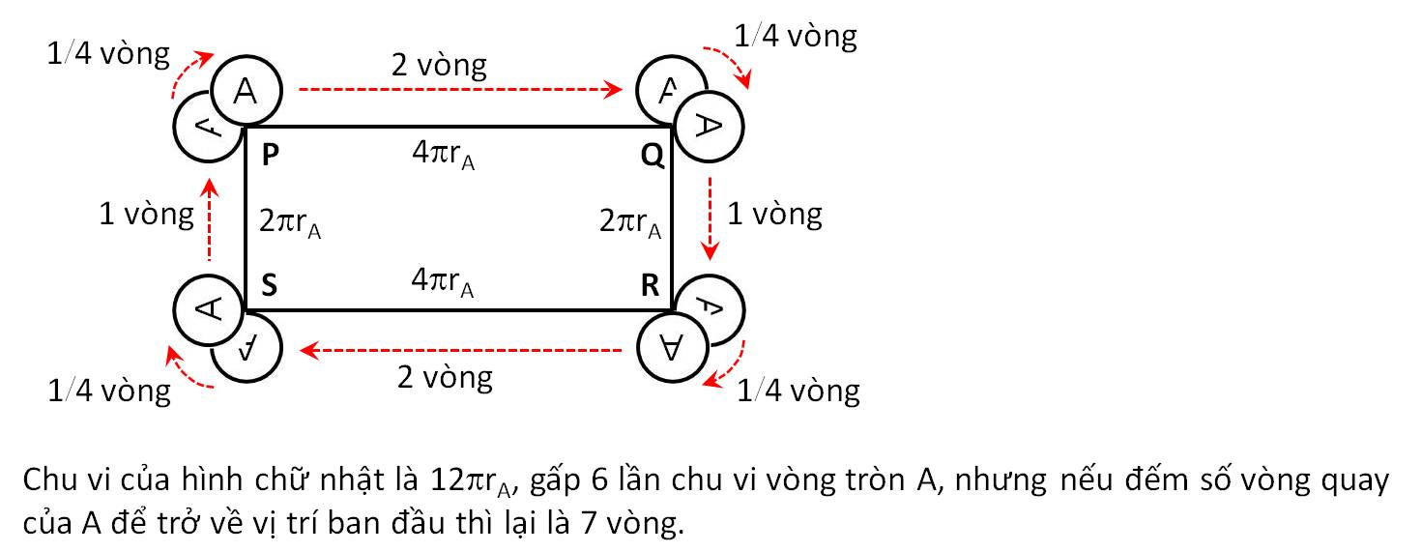
Câu chuyện nghe ra thì quái đản nhưng lại đúng! Nếu ta chọn vòng B là bất cứ một đường cong khép kín nào (chẳng hạn như một ellipse hay bất cứ một đường khép kín nào khác) thì số vòng quay của A bao giờ cũng là 1 + chu vi B/chu vi A. Chúng ta chọn hình chữ nhật như trên để có thể thấy rõ rằng ở 4 điểm P, Q, R và S, tuy những điểm khác trên vòng A có thể chuyển động, nhưng những điểm tiếp xúc (P, Q, R và S) đều cố định. Nói một cách khác thì ở những điểm P, Q, R và S thì vòng A quay nhưng không "lăn".

Một cách khác để giải thích là nếu ta cắt vòng tròn B và trải chu vi của nó trên một đoạn thẳng, sau đó lăn vòng A trên đoạn thẳng đó. Nếu lăn kiểu đó thì vòng A phải quay quanh trục của nó 3 vòng vì chu vi B lớn gấp 3 chu vi A.
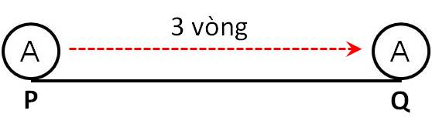

Sau đó thì lấy keo dán dính vòng tròn A ở điểm Q rồi dùng tay níu lấy điểm Q kéo cho nó quay trở về P. Mặc tình cho chúng ta kéo cách nào, khi điểm Q được dán dính với điểm P và vòng tròn A lại quay trở về vị trí nguyên thủy thì vòng A phải quay thêm một vòng nữa mà không phải lăn lê gì hết.
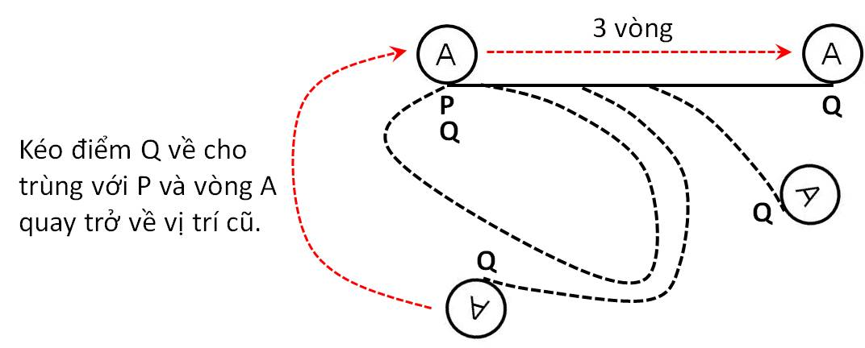

Một hiện tượng tương tự xảy ra trong ngành thiên văn, khi quả đất quay quanh mặt trời. Một năm có trung bình 365.242199 ngày, nhưng quả đất quay quanh trục của nó 366.242199 lần mỗi năm. Do đó, chu kỳ quay của quả đất là 24 giờ X 365.242199/366.242199 = 23 giờ 56 phút mỗi vòng. Đó là lý do tại sao các chòm sao nằm gần mặt phẳng hoàng đạo (12 "con giáp") mọc và lặn mỗi đêm sớm hơn 4 phút so với đêm hôm trước. Cũng vì lý do đó mà ít khi nào ta thấy một ngôi (hay chòm) sao nào quanh năm. Nếu sao cứ mọc sớm hơn 4 phút mỗi đêm thì sớm muộn gì nó cũng mọc lúc ban ngày, bị ánh sáng mặt trời cạnh tranh nên ta không thấy nó nữa. Kể từ mấy ngàn năm trước khi con người bắt đầu làm lịch và tạo đồng hồ để định thời gian trong ngày thì các nhà thiên văn đã nhận xét thấy như vậy rồi, nhưng phải đợi đến khi thiên văn học trở thành một ngành khoa học thực nghiệm thì người ta mới giải thích được hiện tượng này.

Kính anh,
Hoài
HCD: Cám ơn anh Hoài.
Anh Hoài giải thích hay quá. Anh Năng cũng đã nói y như vậy.
Đồng tiền nhỏ quay thêm một vòng ít ai nhìn thấy, ngay người ra câu hỏi S.A.T. Đến nỗi mấy chục năm có đến 300 ngàn người trả lời chỉ có 3 người thấy đúng là quay 4 vòng chớ không phải là 3.

Lập lại câu hỏi để các bạn tham khảo: (xem đầy đủ ở các email MTC trước)
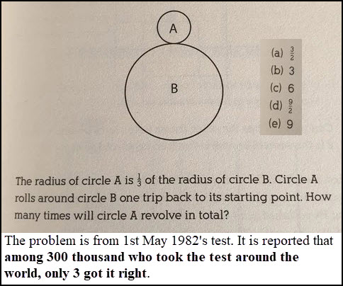
Trong “a b c khoanh” tác giả bài toán trả lời sai. Không có câu trả lời đúng là quay 4 vòng.

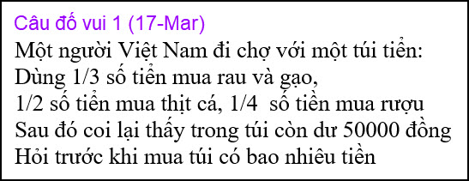
Đề nghị tính nhẩm không viết ra giấy

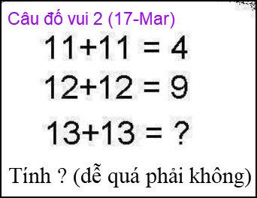

From: Cheri Webb <cherimeganwebb@
Sent: Monday, March 18, 2024 4:36 SA
Subject: Xin giúp giải giùm bài toán hình Anhc
Xin quý vị nào giỏi về hình Anhc giúp giải giùm bài toán dưới đây.

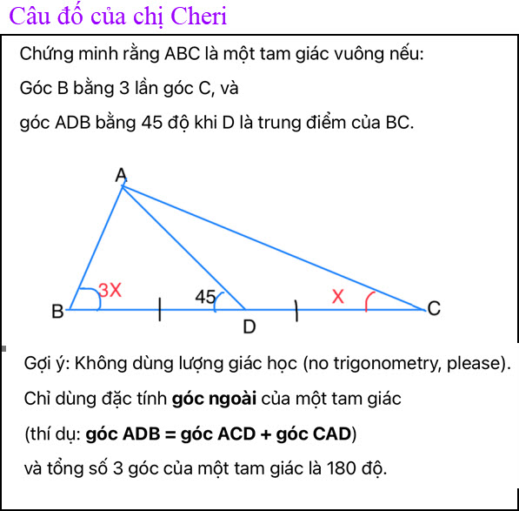
Cám ơn nhiều!

From: nang huynh <nlehuynh@
Sent: Tuesday, March 19, 2024 10:56 SA
Subject: Giải đáp các câu đố

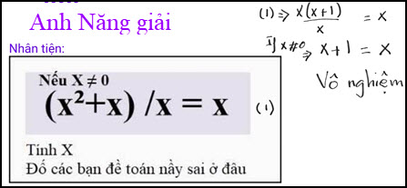
Câu 1: cho x # 0 để đơn giản được thì dẫn đến x + 1 = x. VÔ NGHIỆM
Câu 1: theo đề bài thì KHÔNG CÓ đáp số
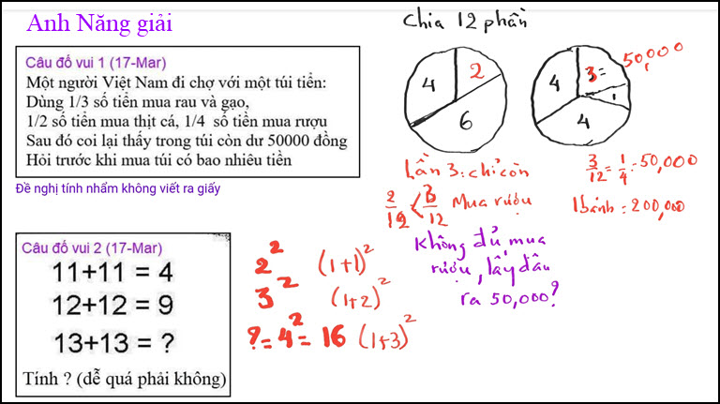
Vì sau lần nhì, thì chỉ còn 2/12 = 1/6 không đủ 1/4 ₫ể mua rượu, còn nói chi đến tiền dư !
Nếu sửa lại: mua 1/2; 1/3 của phần còn lại, thì tính nhẩm như sau: chia làm 12 phần: lấy 4 còn 8, lấy 4 còn 4, lấy 1 còn 3 là 50000 đồng. Vậy 12 phần là 200000 đồng.

Câu 2: ? = 16. (1+3)^2

Câu đố của chị Cheri:
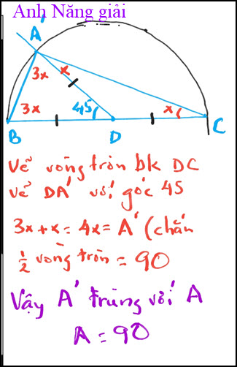
Câu 2: vẽ vòng tròn bán kính DC. Từ D, vẽ đường 45° cắt vòng tròn ở A' .
Từ góc A' = 90 và những tam giác cân sẽ dẫn đến:
Góc B = 3 góc C ; C = 22.5°
Hay nói cách khác: điểm A' nằm trùng với điểm A trong đề bài, hay góc A = 90

Về 2 bánh xe của anh Hoài thì tôi hiểu theo cách hộp số xe; 1 bánh 27 răng, 1 bánh 9 răng ăn khớp
Nếu 2 trục cố định thì tỷ số vòng quay là 1/3. (hộp số xưa)
Hiện nay với hộp số mới có 1 trục di chuyển ( planetary gear) thì tỷ số vòng quay là 1/4

Cảm ơn anh, chị Cheri anh Hoài và anh Chuân ( làm tôi hết hồn vì thầy dạy Toán ở Khoa Học ,Cao Xuân Chuân, vẫn tham gia MTC !)
Chúc tất cả mạnh khỏe.
Năng
HCD: Cám ơn anh Năng, anh Chuan là đồng nghiệp với anh Năng đó.
======
Mấy tuần nay đố toán, giờ đây đố chuyện đời thường cho công bình.
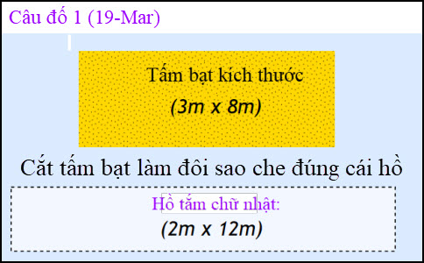
Câu nầy dùng đố các ông thợ (handy man)

